

实 验 报 告

课程名称： | 数据结构
学生姓名： | 徐克楠
学生学号： | 202530551453
学生专业： | 软件工程
开课学期： | 2026-2027第一学期

软件学院
2026年11月

线性表的实现及应用
地 点： |  |  | B7 楼 |  | 333房； |  | 实验台号：
实验日期与时间： |  |  | 2026年11月 |  |  |  | 评 分：
预习检查纪录： |  |  |  |  |  |  | 实验教师： |  | 王杰新
电子文档存放位置：
电子文档文件名：
批改意见：
 | 出勤情况 | 实验报告质量
 | 出勤情况 | 任务完成情况 |  | 源代码注释 |  | 报告内容
 | □ 出勤  □ 缺勤  □ 早退  □ 请假 | □ 完成  □ 未完成 |  | □ 优秀  □ 良好  □ 通过  □ 未通过 |  | □ 优秀  □ 良好  □ 通过  □ 未通过

报告内容
1、实验目标
采用 C++ 实现可自动扩缩容的顺序表及其基本操作，并用该顺序表实现学生成绩管理。使用 Qt Widgets 提供窗口操作，观察数据结构状态与算法结果。
2、实验环境
Windows，Qt 6.11.1，MinGW GCC 13.1，CMake 与 Ninja；语言标准 C++17。程序由 Qt Widgets 构建，核心算法不依赖 Qt
3、变长顺序表的实现
3.1 容量调整
（使用伪代码描述容量调整算法）
设元素数量为 n、容量为 C，最小容量为 4。数组用 unique_ptr<T[]> 管理
插入：先验证 0 ≤ i ≤ n；若 n = C，则申请容量 2C，复制已有 n 项；从末尾向 i 移动元素，将新值写入 i，令 n ← n+1
删除：验证 0 ≤ i < n；将 i 后的元素依次前移，令 n ← n−1；若 C > 4 且 n ≤ C/4，则缩为 max(4,C/2)
resize(newC)：要求 newC ≥ max(4,n)；申请新数组并复制 n 项；复制成功后替换旧数组与容量，元素数量不变。四分之一阈值避免连续插删引起反复扩缩容

3.2 变长顺序表算法分析
find(下标)、length、isEmpty 为 O(1)。at(值)顺序查找为 O(n)，print 遍历为 O(n)。resize 复制 n 项，同时要构造新数组并释放旧数组；本实现完整成本为 O(n+newC+C)。自动几何扩缩容时为 O(n)
insert 和 remove 因移动元素，最坏 O(n)。append 不扩容时 O(1)，扩容时 O(n)，几何扩容下摊还 O(1)。init 释放容量为 C 的旧数组并重新建立空表，对非平凡对象的析构成本为 O(C)。表使用 O(C) 空间
界面刷新还会创建容量对应的表格单元格，时间为 O(C)；上述复杂度指算法本身。学号按 string 存储，比较成本与字符串长度有关

3.3 运行结果
测试文件为测试数据/学号.txt，包含 10 个虚构学号。界面初始装入 4 项，容量为 4；追加 202530550011 后长度为 5、容量为 8，at 返回下标 4
空表删除会提示下标越界；向下标 0 插入后，find(0) 和 print 返回该学号。载入 8 项示例并连续删除 6 项后，长度为 2，容量从 8 缩为 4
图 1 初始顺序表
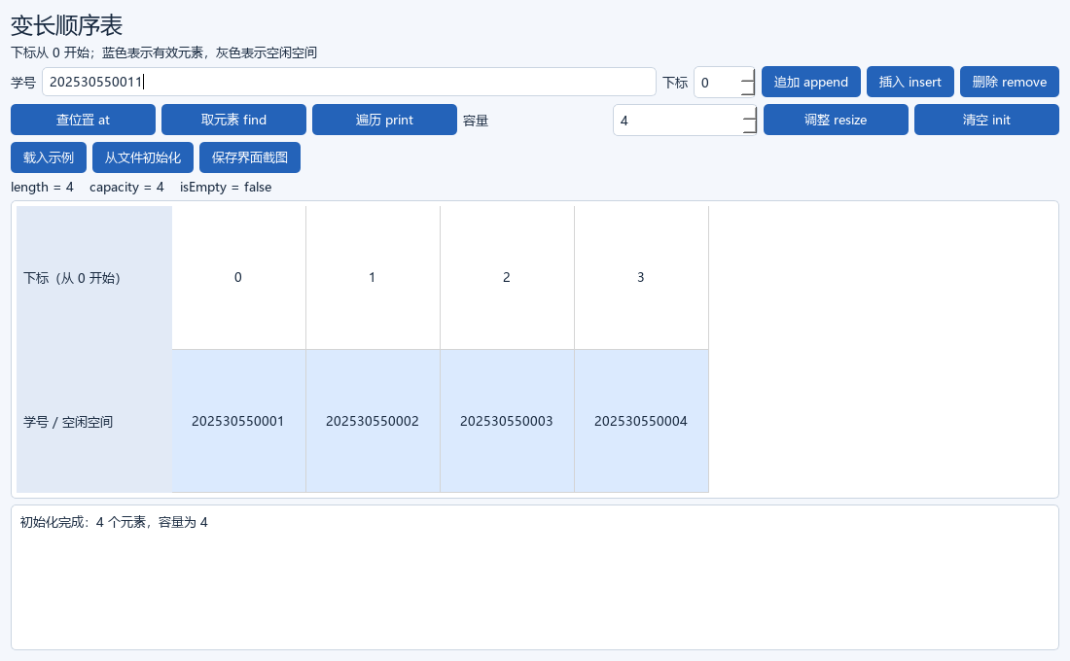
图 2 追加触发扩容
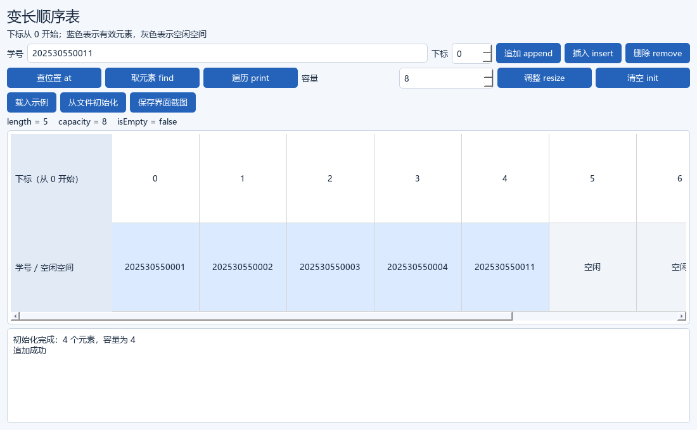
图 3 删除触发缩容
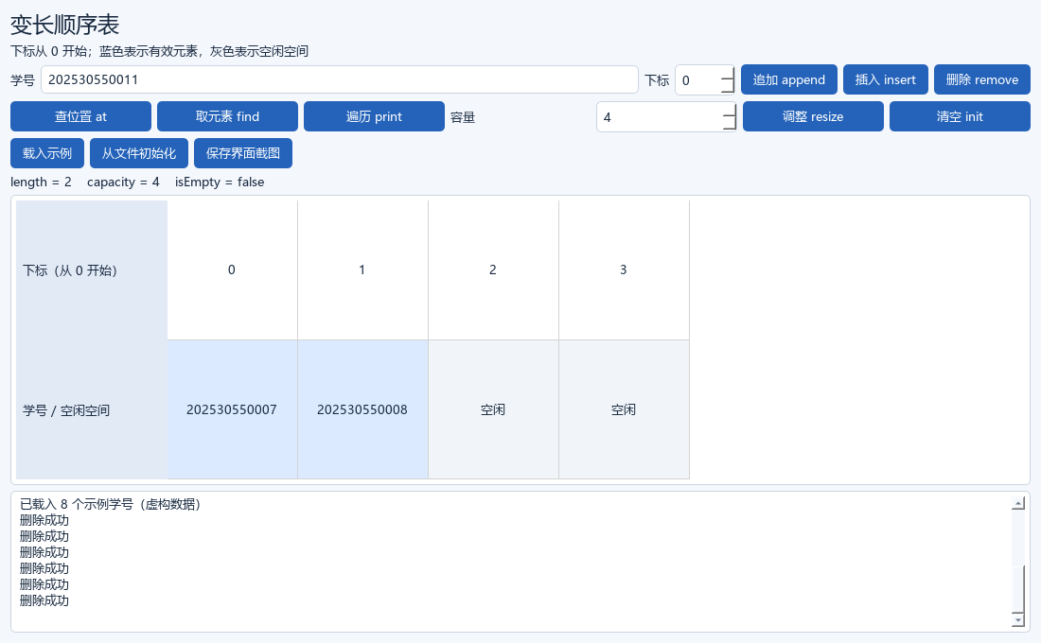
图 4 初始化 插入 取值 遍历与越界处理
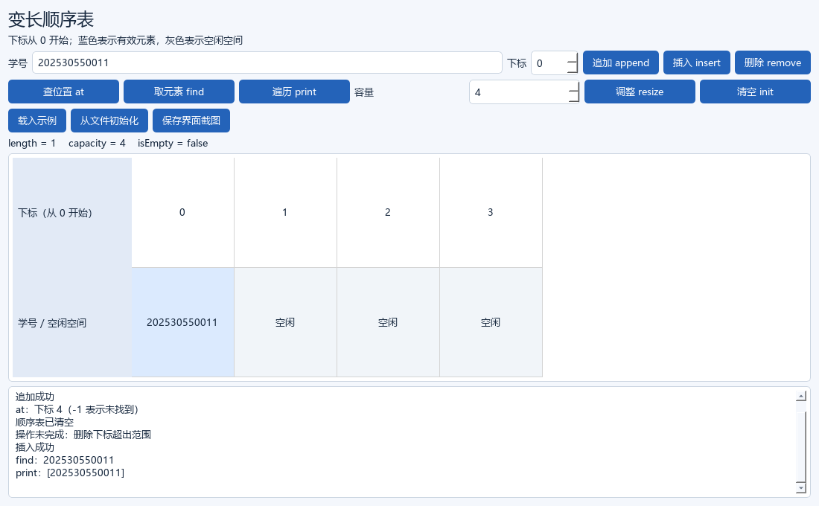

4、线性表的应用
4.1 关键数据结构
Student 保存学号与姓名；Grade 保存学号、课程和分数。两类记录分别存放在 DynamicList<Student>、DynamicList<Grade> 中
std::map<string,size_t> 作为字典，把学号映射到学生表下标。学生表只追加，因此下标保持有效。GradeBook 提供添加学生、添加成绩、删除成绩和查询接口，窗口只负责输入与展示
JSON 文件包含 students 与 grades 两个数组；导入时先构建临时 GradeBook，全部字段与关联关系验证成功后再替换当前数据；保存使用 QSaveFile

4. 2算法分析（时间）
设学生数为 S、成绩数为 G、命中成绩数为 K。字典查学生 O(log S)。添加学生需要字典查询与插入，摊还 O(log S)，顺序表扩容时最坏 O(S)
添加成绩需扫描已有成绩防重，O(G+log S)，遇到扩容仍为 O(G+log S)。删除成绩查找与移动均为 O(G)
查询扫描 G 条记录，每条按字典定位姓名，另将 K 个匹配项插入有序结果表，最坏 O(G log S+K²)。按分数降序的插入排序适用于本实验的小规模数据。JSON 文件解析、字典构建与重复成绩检查也有额外开销
4. 3 错误处理
拒绝空学号、空姓名、重复学号；课程不能为空，分数必须有限且位于 0–100；添加成绩前要求学生存在，同一学生同一课程不得重复
删除不存在的成绩显示错误；坏 JSON、字段缺失、引用不存在的学生或非法分数均拒绝导入，当前数据保持不变。文件读写失败显示提示。界面表格只读，通过按钮修改以保证规则得到执行
4.4 运行结果
测试数据含 10 名虚构学生、20 条课程成绩。查询 202530550001 得到大学物理 68 分、数据结构 72 分，界面按分数降序显示为 72、68。删除数据结构成绩后只剩 68 分；重新导入保存文件恢复 20 条成绩
新增 202530550099 并添加成绩后显示 21 条；再次添加同课程成绩被拒绝。自动化按钮测试与 JSON 往返测试通过
图 5 十名学生与二十条成绩
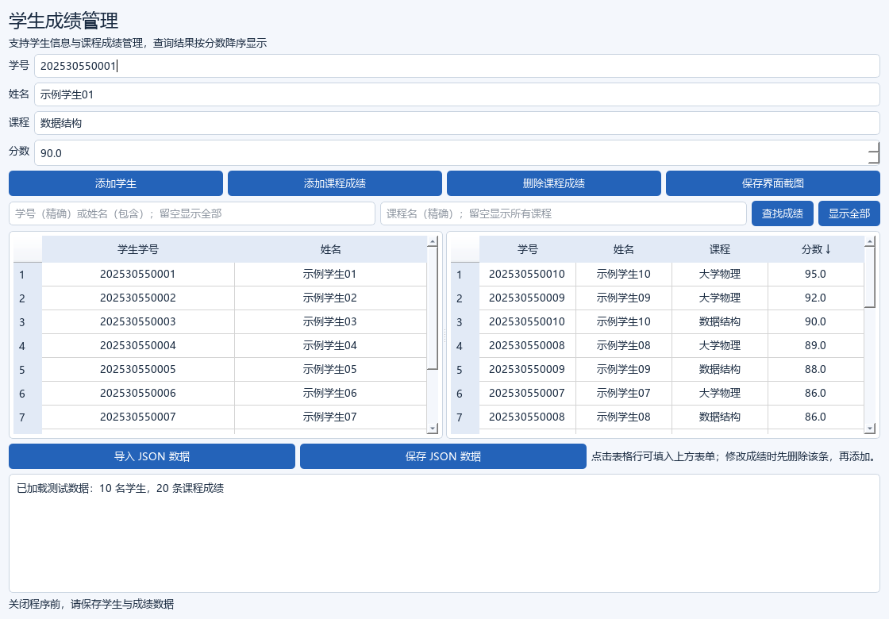
图 6 查询学生的所有课程
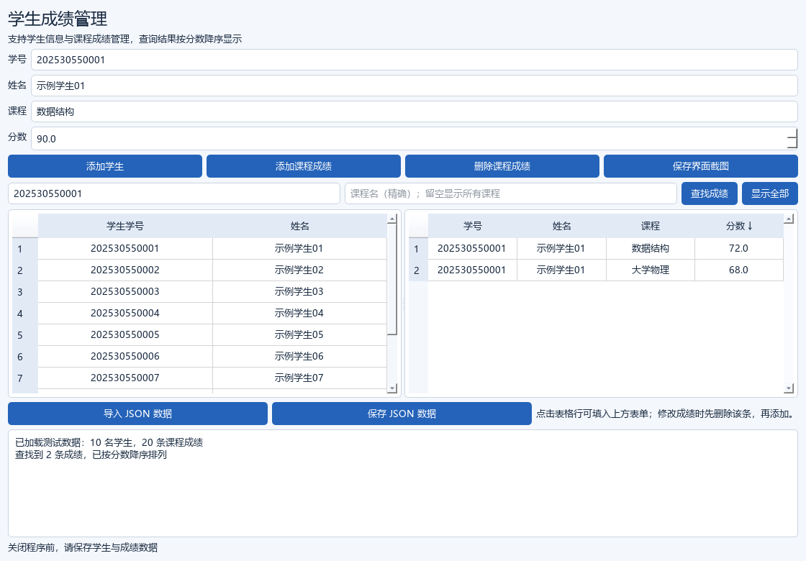
图 7 删除课程成绩
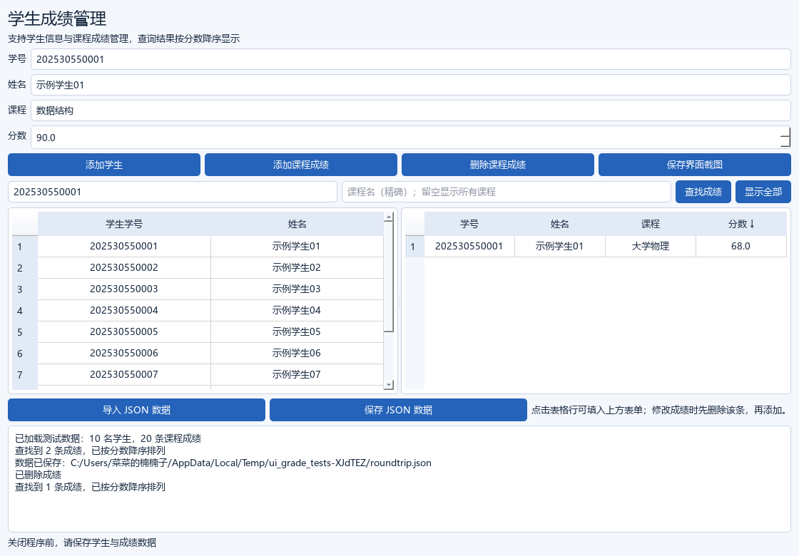
图 8 新增学生 成绩与重复输入处理
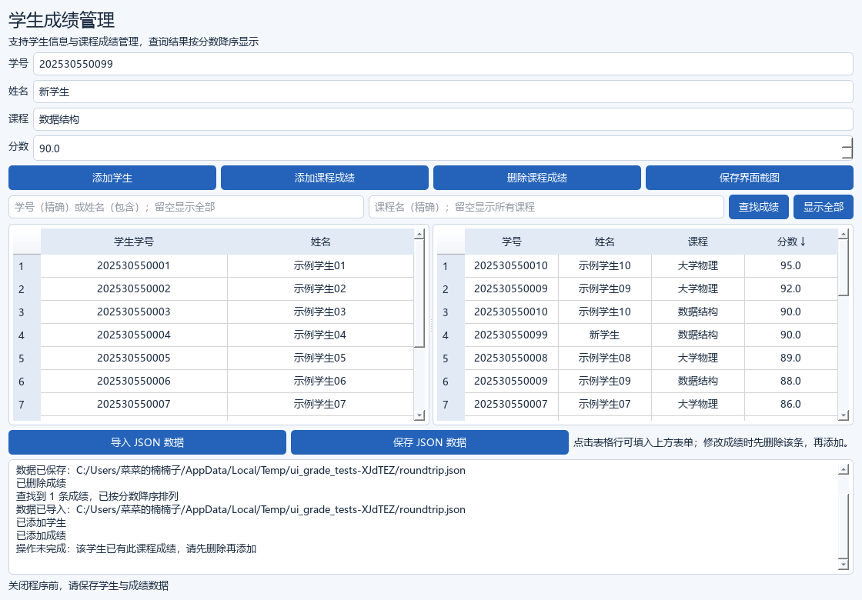

5、总结
顺序表通过容量预留降低频繁分配的次数，但中间插删仍需要移动元素
字典能够加快学生定位，按成绩条件筛选仍需要扫描记录
通过空表、越界、扩缩容、重复学号和文件异常等测试，可以检查正常流程之外的边界行为
窗口操作与算法接口分开后，可分别验证数据结构正确性与文件管理功能

